Unidad de aprendizaje 3 – Actividad 3
Métodos de aprendizaje supervisado
Jesús Alberto Sosa Barón
Ingeniería de software, Corporación Universitaria Iberoamericana
Inteligencia Artificial
Dr. Sandra Bautista
Octubre 11 de 2026

Tabla de contenido
Tabla de contenido 2
Enlaces 3
Repositorio en GitHub 3
Video en YouTube 3
Instrucciones de ejecución 4
Clonar el repositorio 4
Cargar la base de conocimiento 4
Ejecutar pruebas precargadas 4
Ejecución actividad 3 4
Cargar base de conocimiento 5
Pruebas 6
Bibliografía 8

Enlaces

Repositorio en GitHub
https://github.com/sacuervo/actividad_3_ia

Video en YouTube
https://youtu.be/xjqtLVSDTeQ?si=DWZiyo8F3DWF83nI

Instrucciones de ejecución

Clonar el repositorio
git clone https://github.com/jasosab/transmilenio-ia
cd transmilenio_ia

Cargar la base de conocimiento
python3 knowledge_base.py4

Ejecutar pruebas precargadas
python3 search_engine.py

Ejecución actividad 3
python actividad3_ml.py

Cargar base de conocimiento
python3 knowledge_base.py

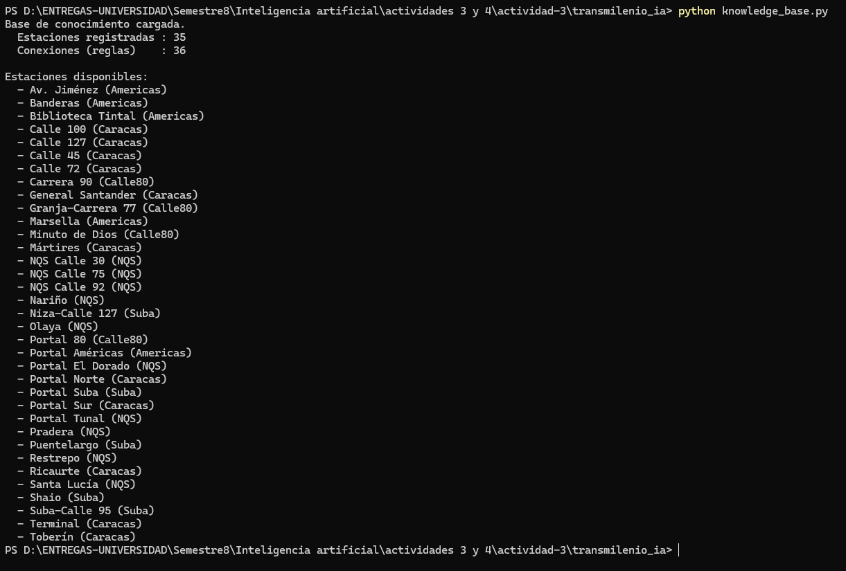

Pruebas
python3 knowledge_base.py

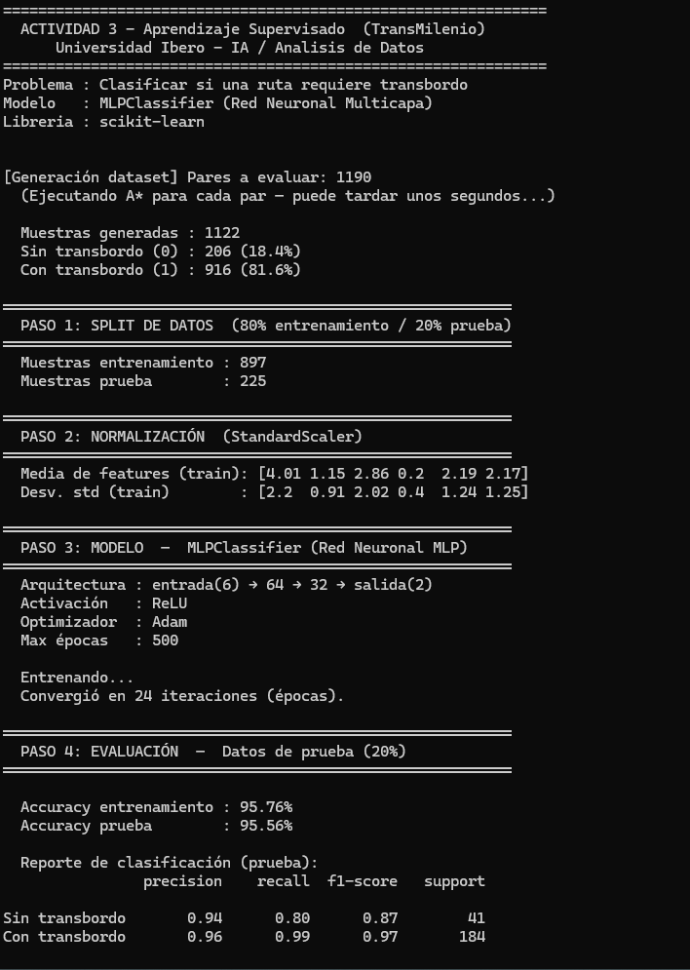
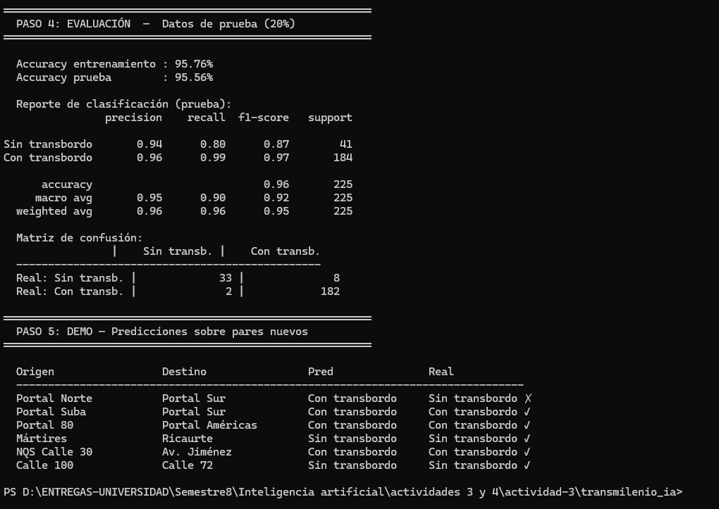

Bibliografía
Hurbans, R. (2020). Grokking artificial intelligence algorithms. Manning Publications.

